COMUNE DI CHAMOIS – Valle d’Aosta
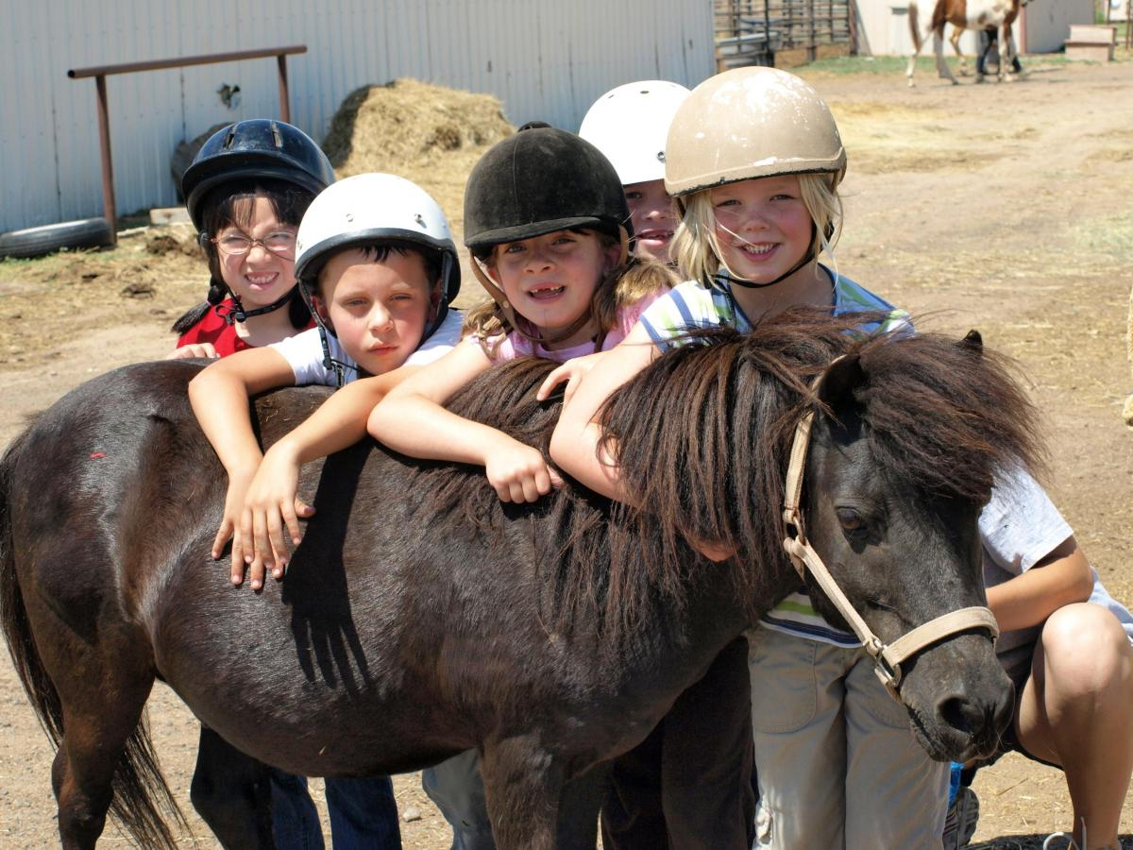
SIAMO A CAVALLO!
Dal 30 dicembre 2015 al 3 gennaio 2016

Passeggiate a cavallo in sella a Vico, Noris, Cheyenne, Perla e Rajà
e
Giri in piazza con i pony Pioppy e Bingo

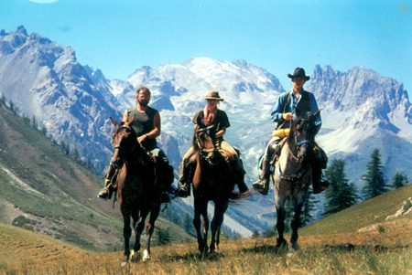

Costi: Passeggiate a cavallo Euro 25,00/ora
Giro in piazza con pony Euro 5,00

Info e prenotazioni: FRANCO 340.2751060

